โปรแกรมกิจกรรมระนอง 3 วัน

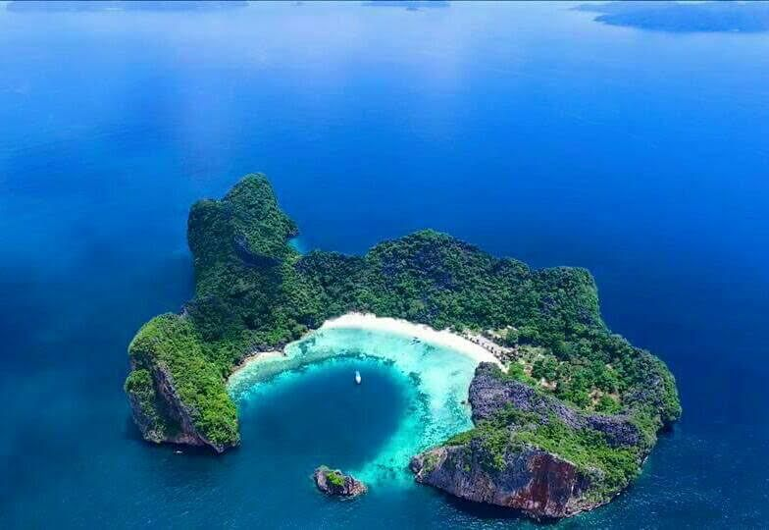
วันที่ | รายการท่องเที่ยว | อาหาร |  |  | โรงแรม
 |  | เช้า | เที่ยง | เย็น
1 | สนามบินดอนเมือง – สนามบินระนอง – สุสานเจ้าเมืองระนอง – พระราชวังรัตนรังสรรค์ – บ่อน้ำร้อนสวนสาธารณะรักษะวาริน - ภูเขาหญ้า หรือ เขาหัวล้าน หรือ เขาผี |  |  |  | บี ซี บดินทร์ รีสอร์ท
2 | ท่าเรือโรงแรมแกรนด์อันดามัน (ระนอง) - ท่าเรือโรงแรมแกรนด์อันดามัน (เกาะสน เมียนมาร์) – หมู่เกาะดำน้ำ – เกาะย่านเชือก – เกาะหัวใจมรกต – เกาะฮอร์สชู - ท่าเรือโรงแรมแกรนด์อันดามัน (เกาะสน เมียนมาร์) - ร้านค้าปลอดภาษี
3 | บ่อน้ำพุร้อนพรรั้ง - น้ำตกหงาว - วัดบ้านหงาว - ซื้อของฝากของดีจาก จ. ระนอง – สนามบินระนอง – สนามบินดอนเมือง |  |  | -

วันที่ 1) สนามบินดอนเมือง – สนามบินระนอง – สุสานเจ้าเมืองระนอง – พระราชวังรัตนรังสรรค์ – บ่อน้ำร้อน สวนสาธารณะรักษะวาริน - ภูเขาหญ้า หรือ เขาหัวล้าน หรือ เขาผี (B/L/D)
04.00 น. พร้อมกันที่ สนามบินดอนเมือง อาคาร 2 เคาน์เตอร์สายการบินนกแอร์ เจ้าหน้าที่บริษัทฯ ให้การต้อนรับ และ อำนวยความสะดวกแก่ท่าน
06.05 น. เหิรฟ้าสู่ สนามบินระนอง โดยสายการบินนกแอร์ เที่ยวบินที่ DD 7312
07.30 น. ถึง สนามบินระนอง
รับประทานอาหารมื้อเช้า (1) ณ. ร้านอาหารยามเช้าติ่มซำ
ออกเดินทางสู่ สุสานเจ้าเมืองระนอง เป็นสุสานแบบจีนฝังศพของพระยารัตนเศรษฐี (คอซู้เจียง) เจ้าเมืองระนองคน แรก บริเวณสุสานเป็นที่ดินที่ได้รับพระราชทานจากพระบาทสมเด็จพระจุลจอมเกล้าเจ้าอยู่หัว รัชกาลที่ 5ภายใน บริเวณสุสานปูด้วยศิลา 3 ชั้น สองข้างมีตุ๊กตาแกรนิตนำมาจากประเทศจีน
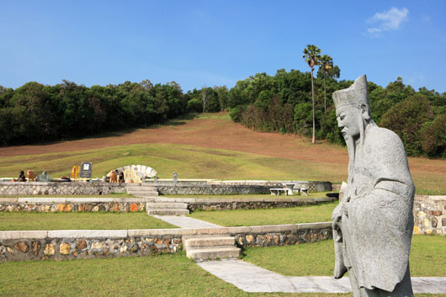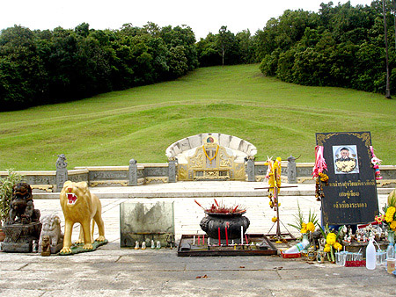
นำท่านไปเยี่ยมชม พระราชวังรัตนรังสรรค์ ซึ่งเคยเป็นที่ประทับของพระมหากษัตริย์ และพระบรมวงศานุวงศ์ ของไทยหลายๆ พระองค์ อาทิ พระบาทสมเด็จพระจุลจอมเกล้าเจ้าอยู่หัว เมื่อครั้งเสด็จเลียบมณฑลปักษ์ใต้ ในปี พ.ศ. 2460 และ พระบาทสมเด็จพระปกเกล้าเจ้าอยู่หัว ในปี พ.ศ. 2471
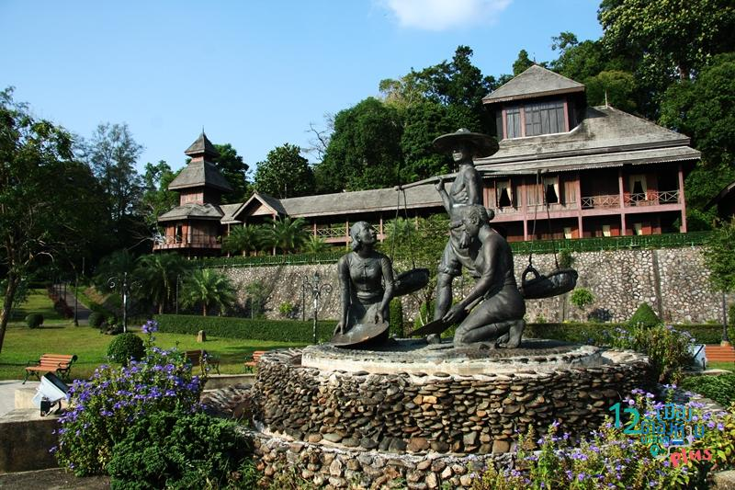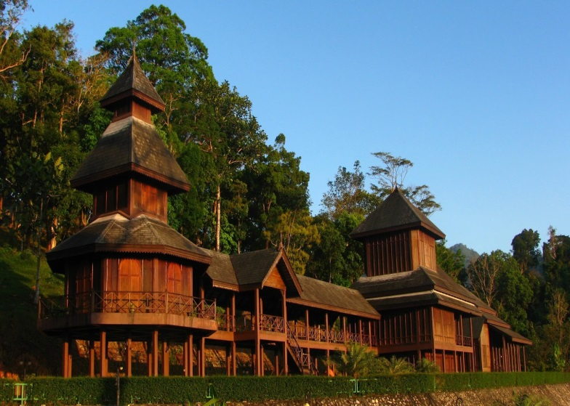
12.00 น. รับประทานอาหารเที่ยง (2) ณ ร้านอาหารสมบูรณ์โภชนา
นำท่านไปชม บ่อน้ำร้อนสวนสาธารณะรักษะวาริน ซึ่งเมื่อครั้งที่พระบาทสมเด็จพระจุลจอมเกล้าเจ้าอยู่หัว รัชกาลที่5 เสด็จประพาสเมืองระนอง ได้ทรงพระราชทานชื่อถนนที่จะไปยังบ่อน้ำร้อนแห่งนี้ว่า "ชลระอุ" โดย อุณหภูมิของน้ำภายในบ่อนั้นจะอยู่ที่ประมาณ 65 องศาเซลเซียส
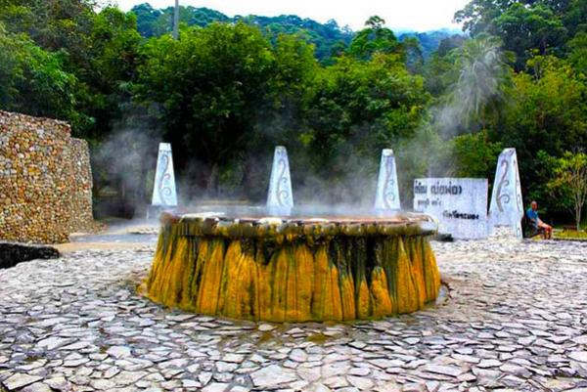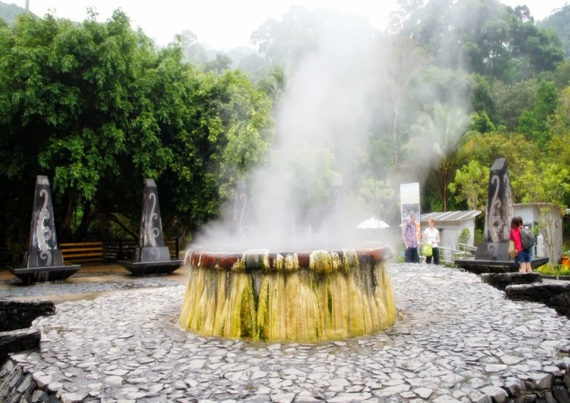
เดินชมวิว ภูเขาหญ้า หรือ เขาหัวล้าน หรือ เขาผี เป็นภูเขาที่ไม่มีต้นไม้ใหญ่ขึ้น ในฤดูฝนมีหญ้าสีเขียวขึ้นปกคลุมแนวเขาที่ทอดตัวจากทิศเหนือสู่ทิศใต้ บางครั้งจึงเรียกว่า ภูเขาหญ้า ที่ราบเชิงเขามีทางเดินเท้าสำหรับนักท่องเที่ยวขึ้นสู่บนสันเขาเพื่อชมวิวทิวทัศน์โดยรอบ
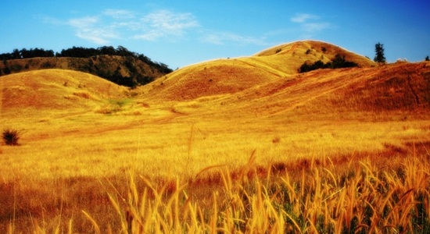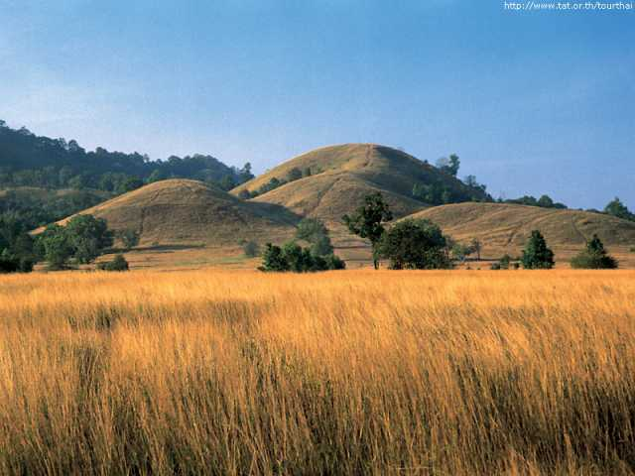
นำท่านเข้าสู่ที่พัก
18.00 น. รับประทานอาหารมื้อค่ำ (3) ณ. ห้องอาหารของโรงแรม

วันที่ 2) ท่าเรือโรงแรมแกรนด์อันดามัน (ระนอง) - ท่าเรือโรงแรมแกรนด์อันดามัน (เกาะสน เมียนมาร์) – หมู่เกาะดำน้ำ – เกาะย่านเชือก – เกาะหัวใจมรกต – เกาะฮอร์สชู - ท่าเรือโรงแรมแกรนด์อันดามัน (เกาะสน เมียนมาร์) - ร้านค้าปลอดภาษี (B/L/D)
06.30 น. รับประทานอาหารเช้า (4) ณ ห้องอาหารของโรงแรมที่พัก
07.30 น. เดินทางสู่ ท่าเรือโรงแรมแกรนด์อันดามัน (ระนอง)
ถึง ท่าเรือโรงแรมแกรนด์อันดามัน (ระนอง) พร้อมเดินทางสู่ โรงแรมแกรนด์ อันดามัน (เกาะสน เมียนมาร์)
09.00 น. ถึง ท่าเรือโรงแรมแกรนด์อันดามัน (เกาะสน เมียนมาร์) ผ่านขั้นตอนด่านตรวจคนเข้าเมือง เมียนมาร์
09.15 น. ออกเดินทางจากท่าเรือโรงแรม (เกาะสน เมียนมาร์) สู่ หมู่เกาะดำน้ำ ระหว่างเดินทางชื่นชมกับทิวทัศน์ของเกาะต่างๆ และ ความงดงามของท้องทะเลอันดามัน
10.30 น. ถึง เกาะย่านเชือก ชมแนวปะการังเขากวาง ปะการังอ่อน ชมมวลหมู่ปลาหลากหลายสานพันธ์ที่สวยงามใต้ท้องทะเล
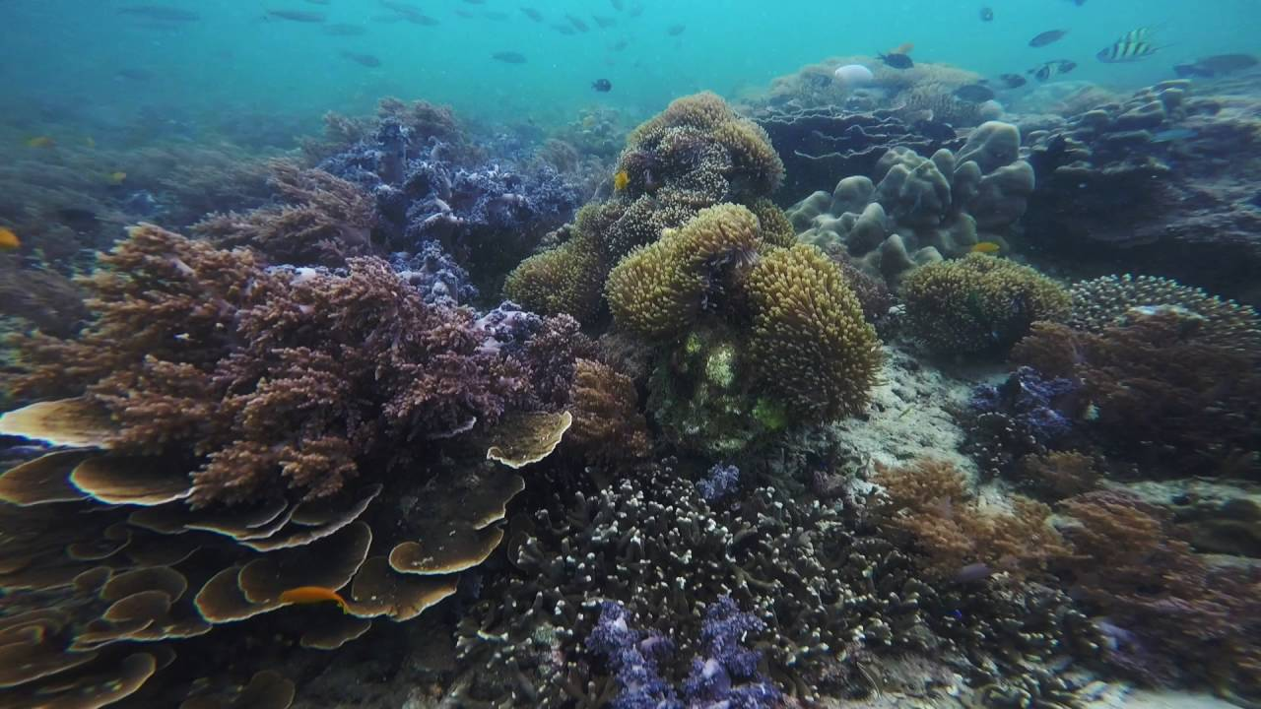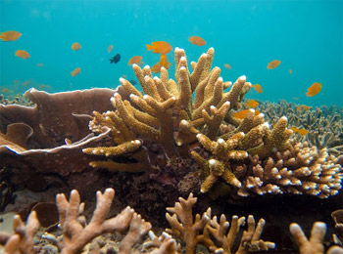
11.45 น. รับประทานอาหารเที่ยง (5) ณ บนเกาะตาฟุ๊ก ทานอาหารกลางวันท่ามกลางหาดทรายทอดยาวเม็ดทรายขาวละเอียดมีธรรมชาติอันงดงาม เล่นน้ำดำน้ำใช้เวลาพักผ่อนตามอัธยาศัย
13.30 น. นำท่านสู่ เกาะหัวใจมรกต ชมความงามอันน่าอัศจรรย์ของธรรมชาติที่เกิดจากปล่องภูเขาไฟ หากมองจากมุมสูงจะเป็นรูปหัวใจสีน้ำเขียวมรกตอันงดงาม ซึ่งเป็นจุดท้าทายผู้มาเยือน โดยลอดถ้ำเข้าชมความงามของปะการะงอ่อน กัลปังหา ด้านหน้าถ้ำจะพบกับฝูงปลาน้อยใหญ่นานาชนิดหลากหลายสายพันธ์จำนวนมาก
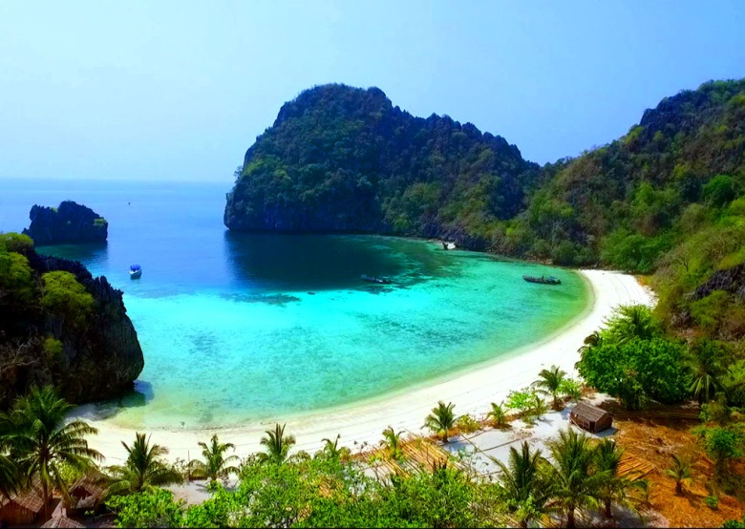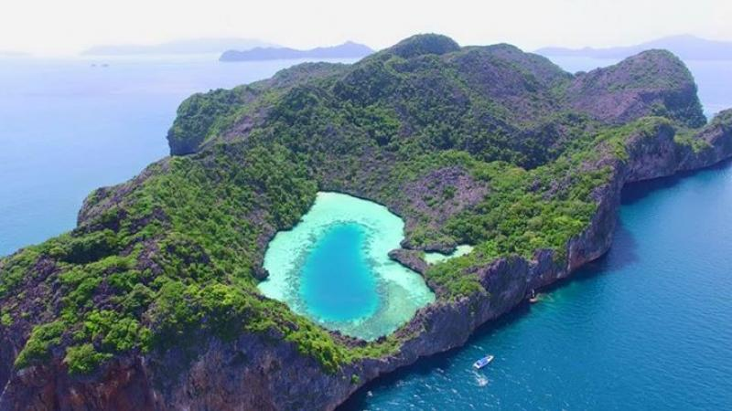
14.30 น. นำท่านสู่ เกาะฮอร์สชู ชมความงดงามของธรรมชาติ ชายหาดทรายขาวละเอียด ชมแนวปะการังหลากหลาย ชม ความน่ารักของหมู่ปลาการ์ตูนปานดาหนอนภู่ฉัตรหลากสี ปลาสิงโตว่ายมาร่ายรำโชว์ความงดงาม
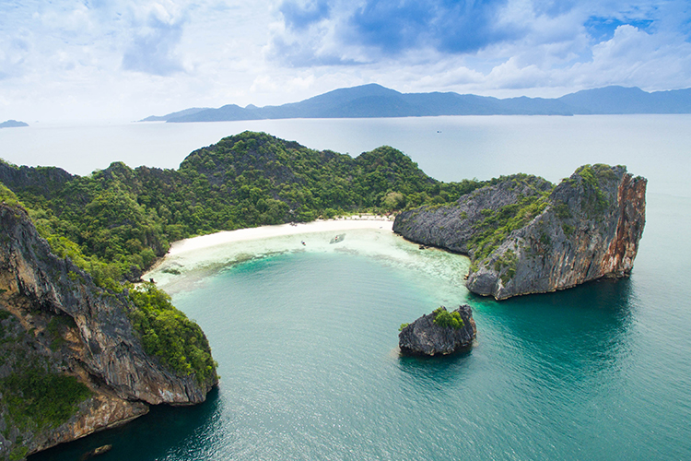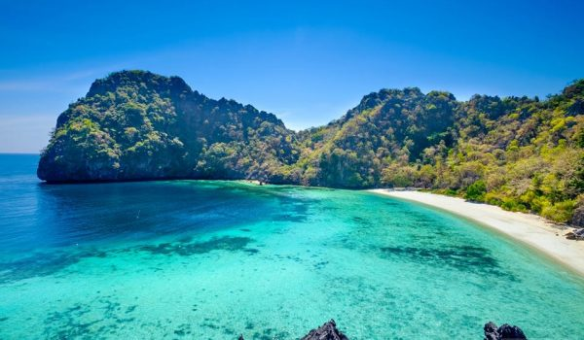
15.30 น. เตรียมสัมภาระเดินทางกลับ บริการของว่างระหว่างเดินทาง
16.30 น. ถึง ท่าเรือโรงแรมแกรนด์อันดามัน (เกาะสน เมียนมาร์) รับเอกสารผ่านแดน
17.30 น. รับประทานอาหารเย็น (6) ณ ห้องอาหารวิคตอเรียคาเฟ่ (แบบบุฟเฟ่) พร้อมชมบรรยากาศพระอาทิตย์ตกดิน
หลังจากนั้นเพลิดเพลินกับการเลือกซื้อสินค้าใน ร้านค้าปลอดภาษี และ สนุกกับการเสี่ยงโชคกับเกมส์ต่างๆ
เข้าสู่ที่พัก

วันที่ 3) บ่อน้ำพุร้อนพรรั้ง - น้ำตกหงาว - วัดบ้านหงาว - ซื้อของฝากของดีจาก จ. ระนอง – สนามบินระนอง – สนามบินดอนเมือง (B/L/-)
07.00 น. รับประทานอาหารเช้า (7) ณ ห้องอาหารของโรงแรมที่พัก
08.00 น. เช็คเอาท์ออกจากที่พัก
เดินทางไป บ่อน้ำพุร้อนพรรั้ง ที่ตั้งอยู่ในเขตอุทยานแห่งชาติน้ำตกหงาว ซึ่งเกิดจากสายน้ำแร่ร้อน ที่มีอุณหภูมิ 35-40 องศาเซลเซียส ไหลซึมออกมาจากผิวดิน และกระจายเป็นแอ่ง มีตาน้ำมากถึง 13 ตาน้ำ เหมาะสำหรับผู้ที่ต้องการอาบน้ำแร่ แบบใกล้ชิดกับธรรมชาติ
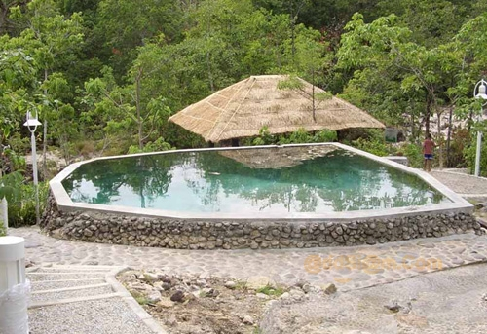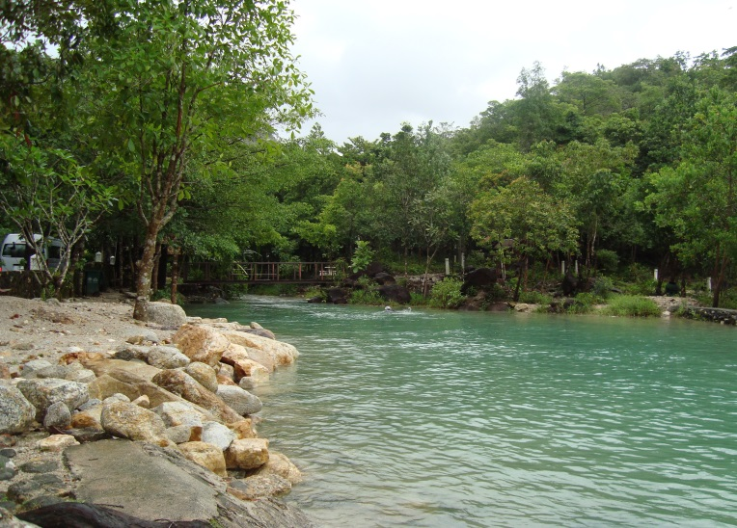
นำท่านเดินทางต่อไปยัง น้ำตกหงาว โดยตัวน้ำตกตั้งอยู่ภายในเขตอุทยานแห่งชาติน้ำตกหงาว เป็นน้ำตกที่ไหลลงมาจากเขาสูงชัน สามารถมองเห็นได้ในระยะไกล สัตว์ที่น่าสนใจที่สามารถพบได้ในบริเวณน้ำตกคือ "ปูเจ้าฟ้า" ซึ่งจะอาศัยอยู่ตามซอกหิน
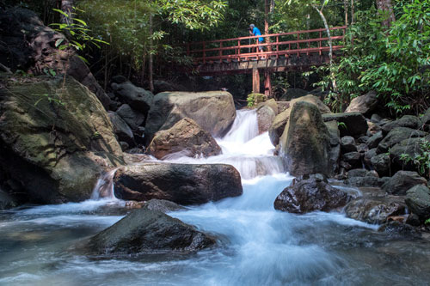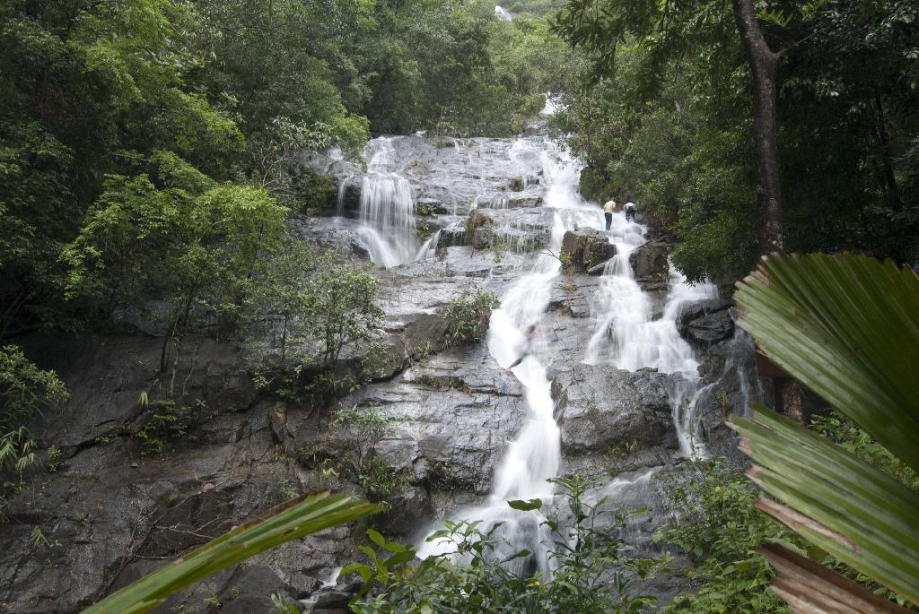
12.30 น. รับประทานอาหารกลางวัน (8) ณ ร้านอาหารปากน้ำซีฟู้ด ระนอง
นำท่านไปเยี่ยมชม วัดบ้านหงาว เป็นวัดที่มีชื่อเสียงของ จ.ระนอง วัดนี้มีชื่อเสียงอยู่กัน 3 อย่าง 1.) วังมัจฉา มีปลาจำนวนมากและมีขนาดใหญ่แบบที่ท่านไม่เคยเห็นที่ไหนมาก่อน มีตั้งแต่ปลาบึก ปลาจาระเม็ดน้ำจืด ปลาดุกยักษ์ 2.) อุโบสถหลังใหม่ ที่มีการตกแต่งอย่างประณีตและสวยงามมาก 3.) พระพุทธรูปดีบุก เป็นพระพุทธรูปที่ สร้างจากแร่ดีบุกที่ใหญ่ที่สุดในโลก
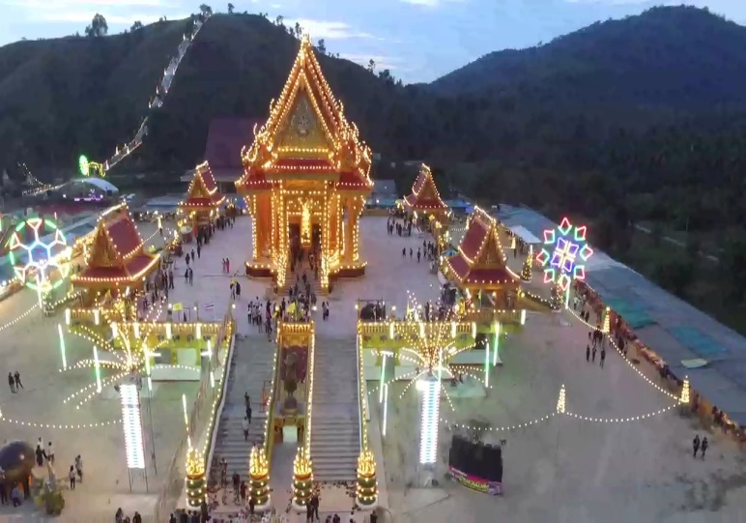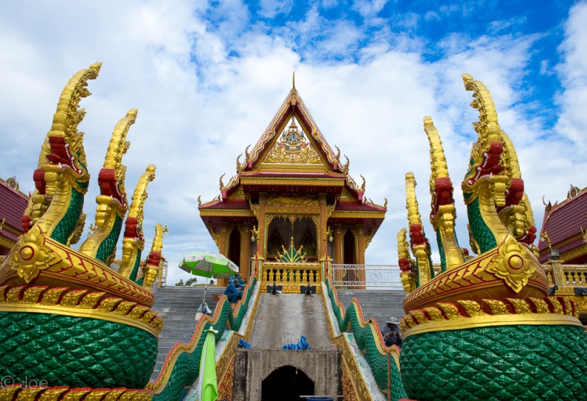
ระหว่าทางแวะ ซื้อของฝากของดีจาก จ. ระนอง ตามอัธยาศัย
สมควรแก่เวลาเดินทางไปยัง สนามบินระนอง
19.00 น. เหิรฟ้าสู่ สนามบินดอนเมือง โดยสายการบินนกแอร์ เที่ยวบินที่ DD 7219
20.35 น. ถึง สนามบินดอนเมือง โดยสวัสดิภาพ พร้อมความประทับใจในบริการ

- อีเมลล์ที่ใช้ในการติดต่องาน : newviewtour@hotmail.com หรือ info@newviewtour.com
- Tel : (02) 733 0683 , (02) 733 3996 Fax : (02) 733 3099
- ปัณณธร จุฬาพลกุล (แพค) ผู้จัดการ 084-1600210
- Line ผู้จัดการ: newviewtour หรือ 0841600210
- Line ข่าวสารและสอบถาม: @newviewtour

